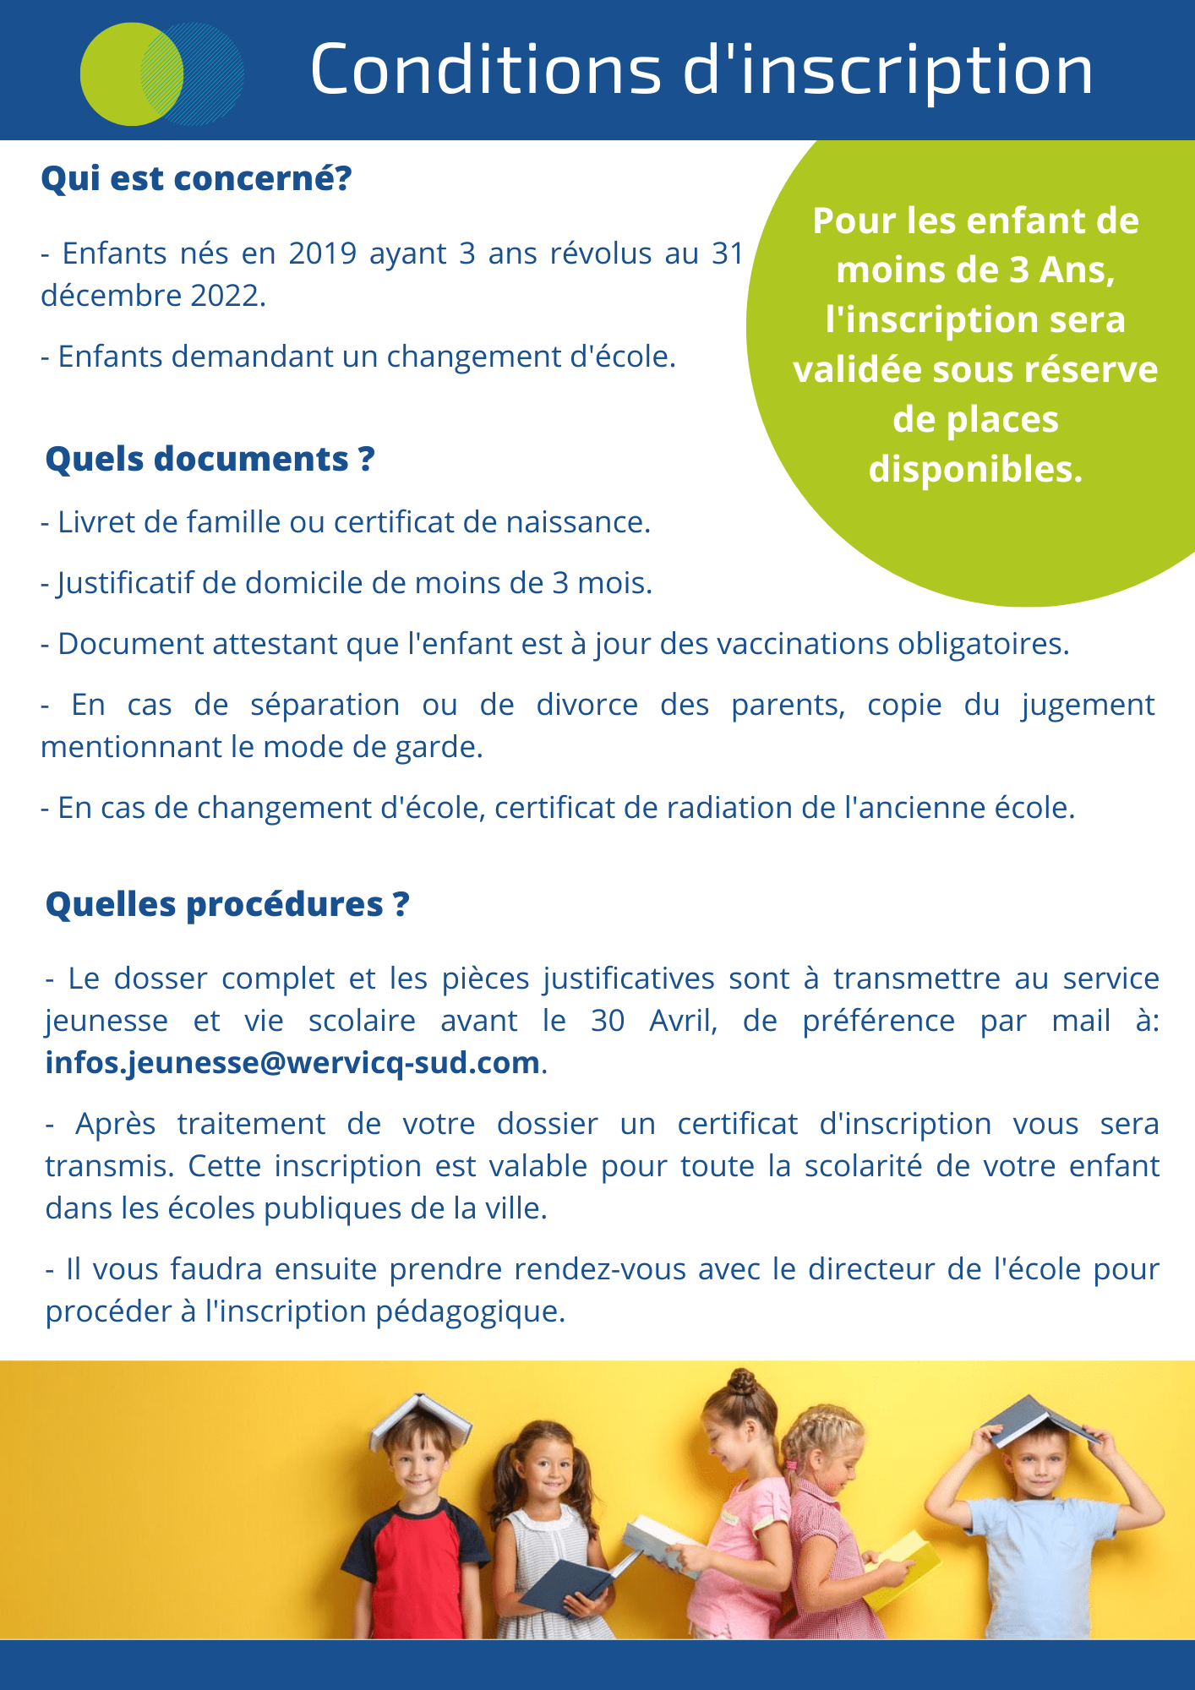

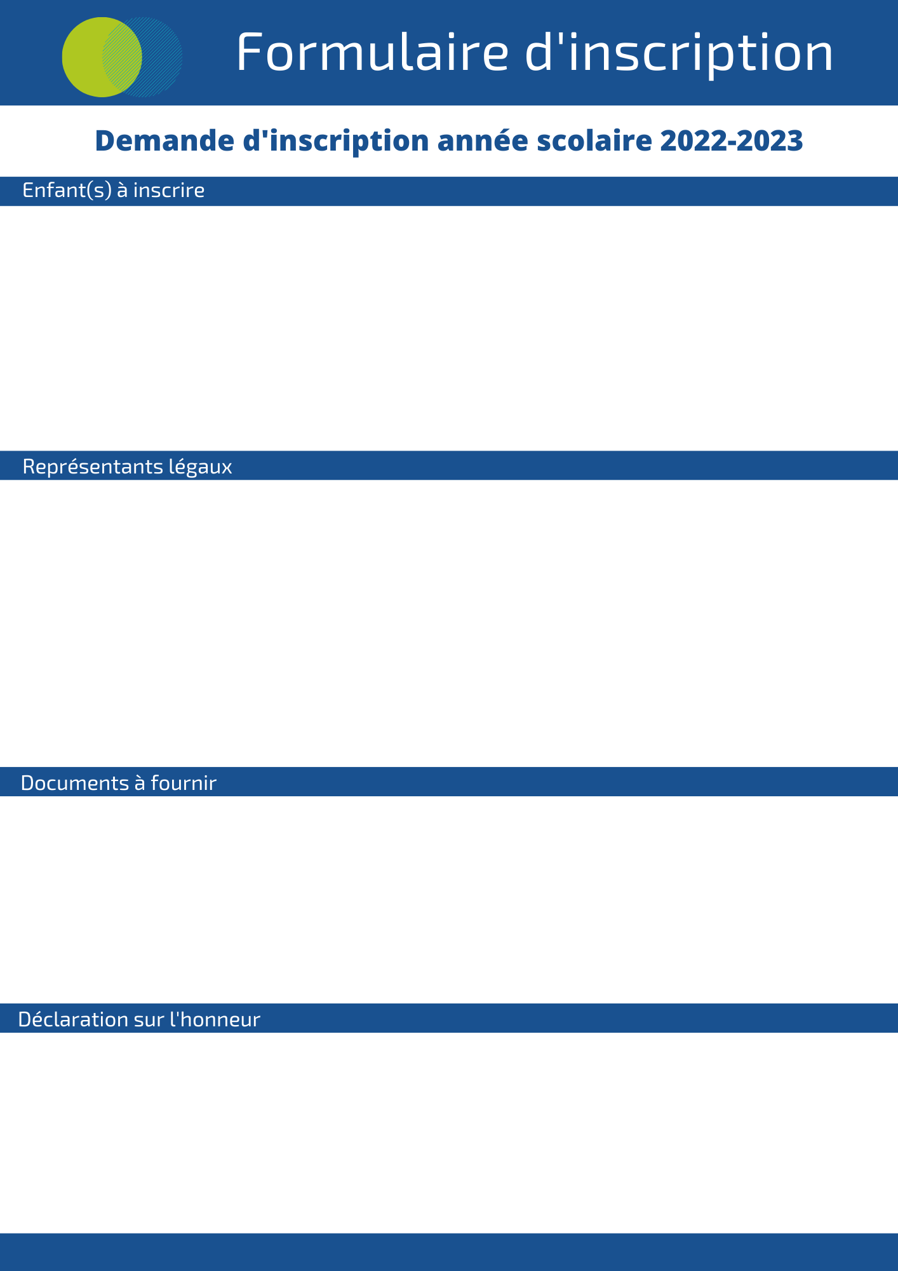
Nom | Prénom | Date de naissance | Lieu de naissance | Niveau en  2022-2023

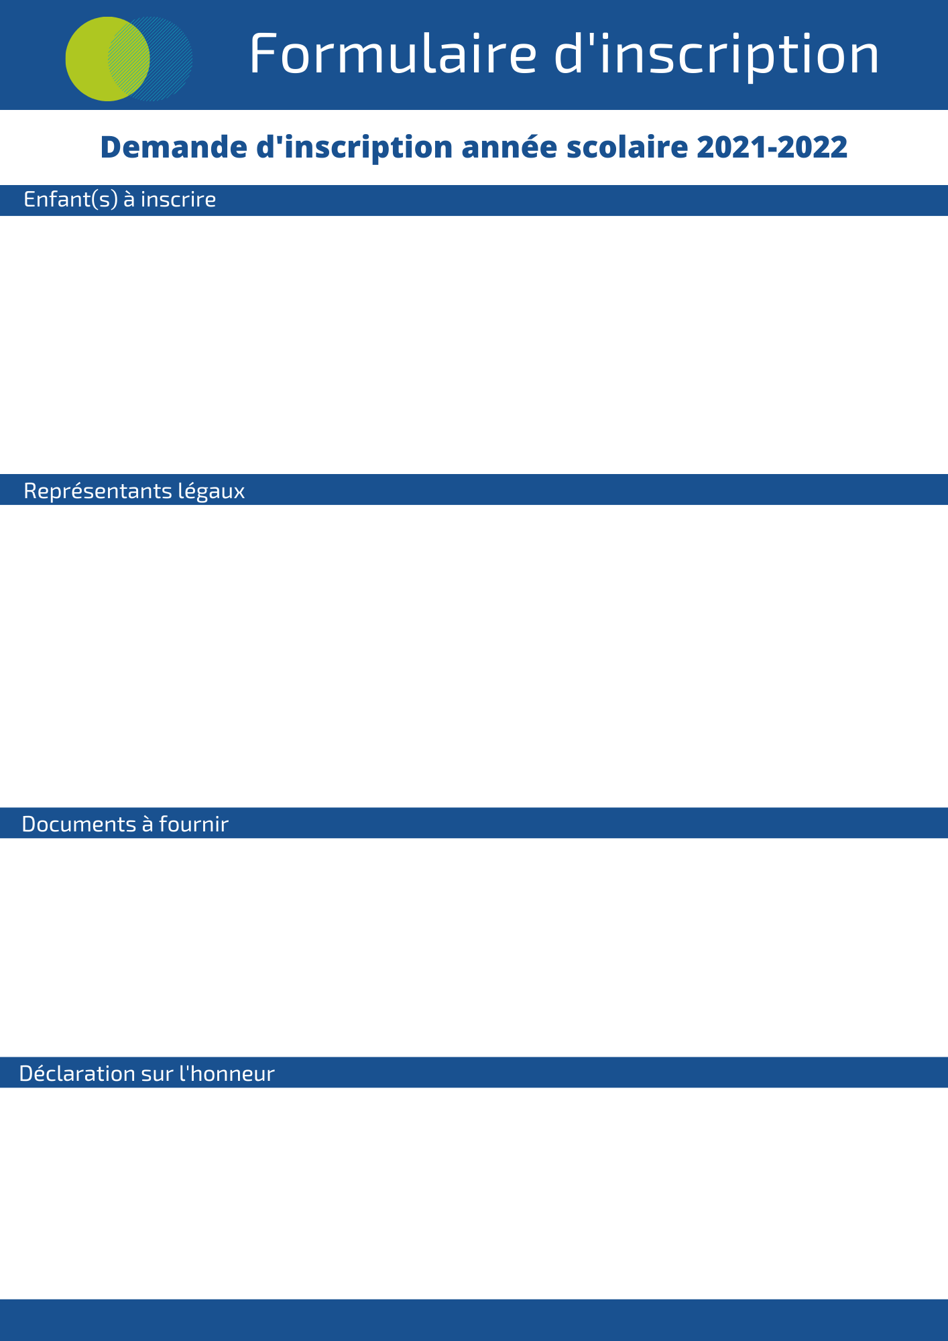

(Ne pas mentionner les enfants déjà inscrits)

Responsable légal 1 | Responsable légal 2
Nom /Prénom :  Lien de parenté avec la famille :  Situation familiale :  Adresse :  Téléphone :  Mail : | Nom /Prénom :  Lien de parenté avec la famille :  Situation familiale :  Adresse :  Téléphone :  Mail :

Obligatoire pour tous :  Certificat de naissance ou livret de famille  Justificatif de domicile de moins de 3 mois  Document attestant que l’enfant est à jour des vaccinations obligatoires | Le cas échéant :  Certificat de radiation de l’école précédente  Copie du jugement mentionnant le mode de garde en cas de séparation des parents

Je soussigné(e), responsable légal de(s) l’enfant(s), déclare exacts les renseignements portés sur ce dossier, m’engage à informer la Ville de Wervicq-Sud en cas d’annulation d’inscription et atteste que tous les responsables légaux des enfants sont favorables à l’inscription. En cas d’informations erronées ou incomplètes, la Ville de Wervicq-Sud décline toute responsabilité dans la gestion de ce dossier.
A Le Signature des responsables

